N°
007/2019
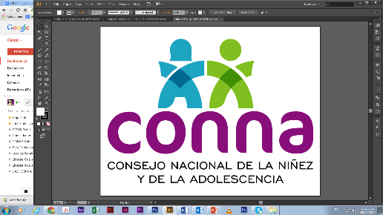

Resolución de Solicitud de Información

El Consejo Nacional de la Niñez y de la Adolescencia, luego de haber recibido y admitido la solicitud de información No. 007/2019, presentada ante la Unidad de Acceso a la Información Pública de esta dependencia el 22 de marzo de 2019 por , mediante la cual solicitan lo siguiente:

“Numero de casos atendidos/registrados por las juntas de protección de la niñez y adolescencia a nivel nacional de niñas y adolescentes embarazadas.

Numero de casos atendidos/registrados por las juntas de protección de la niñez y adolescencia por departamento de niñas y adolescentes embarazadas”
.
Y considerando que la solicitud cumple con todos los requisitos establecidos en el art.66 de La ley de Acceso a la Información Pública y los arts. 50 al 54 del Reglamento de la Ley de Acceso a la Información Pública, y que la información solicitada no se encuentra entre las excepciones enumeradas en los arts. 19 y 24 de la Ley, y 19 del Reglamento, resuelve:

PROPORCIONAR LA INFORMACIÓN PÚBLICA SOLICITADA

Tal como se reciben en el Sistema de Denuncias de Juntas de Protección, en las cuales se registran como vulneraciones a la integridad sexual (Arts. 37 y 55 LEPINA) y vulneraciones a la salud sexual y reproductiva (Arts. 32 y 37 LEPINA); por ende la condición de embarazo no puede desagregarse.

Dichos estadísticos puede encontrarlos en el siguiente link: http://app.conna.gob.sv/sinaes/

San Salvador, a las quince horas del cuatro de abril de dos mil diecinueve.

___________________________________
Silvia Soledad Orellana Guillén
Oficial de Información

